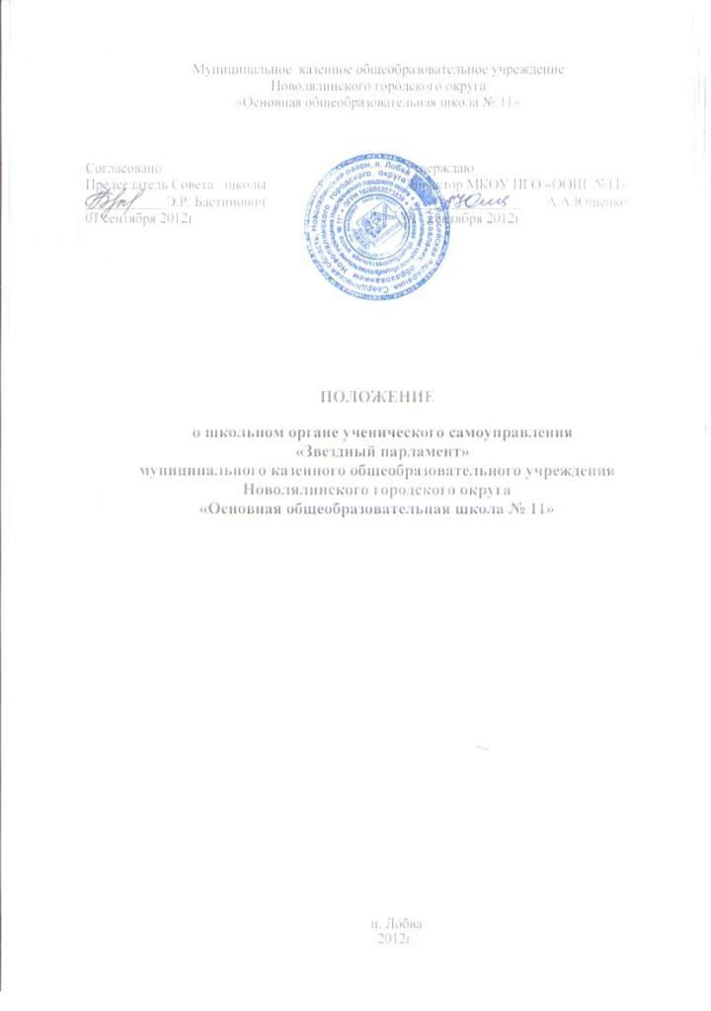

Положение
о школьном органе ученического самоуправления
«Звездный парламент»

1. Общие положения
1.1. Школьный орган самоуправления «Звездный парламент» является выборным органом ученического самоуправления школы.
1.2. Школьный орган самоуправления «Звездный парламент» действует на основании Закона РФ «Об образовании», действующего законодательства, Устава школы, настоящего положения.

2. Цели и задачи «Звездного парламента»
2.1. Целью деятельности «Звездного парламента» является реализация права обучающихся на участие в управлении образовательным учреждением.
2.2. Задачами деятельности «Звездного парламента» являются:
2.2.1. Представление интересов учащихся в процессе управления школой;
2.2.2. Поддержка и развитие инициатив учащихся в школьной жизни;
2.2.3. Защита прав учащихся.

3. Функции «Звездного парламента»
Школьный орган самоуправления «Звездный парламент»:
3.1. Выступает от имени учащихся при решении вопросов жизни школы: изучает и формулирует мнение школьников по вопросам школьной жизни, представляет позицию учащихся в органах управления школой, разрабатывает предложения по совершенствованию учебно-воспитательного процесса;
3.2. Содействует реализации инициатив учащихся во внеучебной деятельности: изучает интересы и потребности школьников в сфере внеучебной деятельности, создаёт условия для их реализации;
3.3. Содействует разрешению конфликтных вопросов: участвует в решении школьных проблем, согласовании интересов учащихся, учителей и родителей, организует работу по защите прав учащихся.

4. Права «Звездного парламента»
Школьный орган самоуправления «Звездный парламент» имеет право:
4.1. Проводить на территории школы собрания, в том числе закрытые, и иные мероприятия не реже 1 раза в неделю;
4.2. Размещать на территории школы информацию в отведенных для этого местах (на стенде ученического совета) и в школьных средствах информации, получать время для выступлений своих представителей на классных часах и родительских собраниях;
4.3. Направлять в администрацию школы письменные запросы, предложения и получать на них официальные ответы;
4.4. Знакомиться с нормативными документами школы и их проектами и вносить к ним свои предложения;
4.5. Получать от администрации школы информацию по вопросам жизни школы;
4.6. Представлять интересы учеников в Совете школы, на педагогических советах, собраниях, посвященных решению вопросов жизни школы;
4.7. Направлять своих представителей для работы в коллегиальных органах управления школой;
4.8. Организовывать работу общественных приёмных ученического совета, сбор предложений учащихся, проводить открытые слушания, ставить вопрос о решении поднятых школьниками проблем перед администрацией школы, другими органами и организациями;
4.9. Принимать решения по рассматриваемым вопросам, информировать учащихся, администрацию школы и другие органы о принятых решениях;
4.10. Пользоваться организационной поддержкой должностных лиц школы, отвечающих за воспитательную работу, при подготовке и проведении мероприятий ученического совета;
4.11. Проводить среди учащихся опросы и референдумы;
4.12. Вносить в администрацию школы предложения по совершенствованию учебно-воспитательного процесса школы;
4.13. Планировать и организовывать деятельность учащихся, развивать индивидуальные качества ребят через различные формы внеклассной деятельности;
4.14. Развивать инициативу и творчество ребят в процессе коллективных дел;
4.15. Вносить предложения о поощрении и наказании учащихся, а при рассмотрении администрацией школы вопросов о дисциплинарном воздействии по отношению к учащимся давать заключение о целесообразности его применения;
4.16. Выступать с инициативой проведения дисциплинарного расследования по отношению к работникам школы, участвовать в проведении дисциплинарного расследования в отношении педагогов по фактам нарушения прав учащихся;
4.17. Создавать печатные органы;
4.18. Устанавливать отношения и организовывать совместную деятельность с ученическими советами других учебных заведений;
4.19. Использовать оргтехнику, средства связи и другое имущество школы по согласованию с администрацией;
4.20. Представлять интересы учащихся в органах и организациях вне школы;
4.21. Участвовать в формировании составов школьных делегаций на мероприятиях районного уровня и выше;
4.22. Осуществлять иные полномочия в соответствии с законодательством и Уставом школы.

5. Порядок формирования и структура «Звездного парламента»
5.1. Школьный орган самоуправления «Звездный парламент» формируется на выборной основе сроком на один год.
5.2. В состав «Звездного парламента» обучающимися всех классов делегируется по одному представителю от класса.
5.3. «Звездный парламент» самостоятельно определяет свою структуру, избирает из своего состава Президента «Звездного парламента».
5.4. В составе «Звездный парламент» могут быть сформированы комитеты и инициативные группы.

6. Заключительные положения
6.1. Настоящее положение вступает в силу с момента утверждения.
6.2. Изменения в настоящее положение вносятся школьной конференцией по предложению «Звездного парламента».
6.3. Содержание деятельности органа самоуправления определяется программой деятельности.
6.4. Доступность и открытость информации о деятельности «Звёздного парламента» осуществляется через:
- выпуск школьной газеты «ШАНС» («Школьное Агенство НовоСтей»;
- отчёты на ученических конференциях;
- публикации статей обучающихся в районной газете «Обозрения.
6.5. Источниками финансирования органа самоуправления являются:
- средства, полученные от проведения ярмарок, лотерей, дискотек;
- средства, заработанные членами детского объединения.
Денежные средства расходуются по усмотрению членов детского объединения.
  - Изменения могут вноситься один раз в год, после рассмотрения поступающих в течение года предложений от участников объединения.

5. Делопроизводство
5.1. «Звездный парламент» ведет протоколы своих заседаний.
5.2. Протоколы подписываются Президентом и секретарем «Звездного парламента».
5.3. Ответственность за делопроизводство возлагается на его секретаря.

Структура органа самоуправления

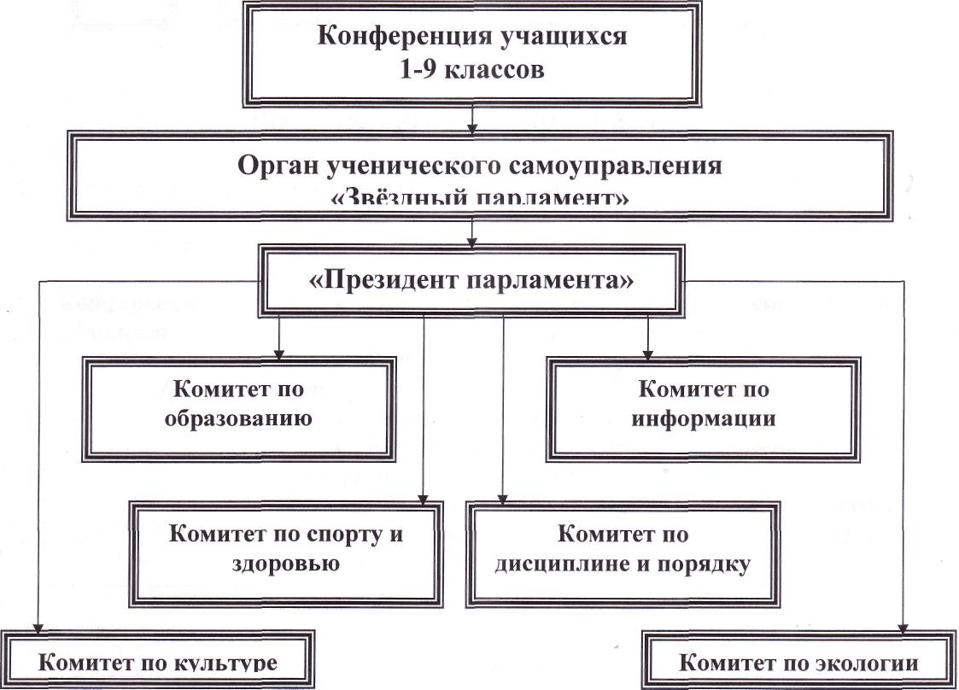

Рабочие органы самоуправления

Планируют и организуют деятельность учащихся по конкретному направлению, организуют и оценивают результаты соревнования учащихся в общественно полезной деятельности

Конференция  учащихся | ✓ Рассматривает и утверждает перспективный план деятельности органов самоуправления.  ✓ Решает вопросы, связанные с участием учащихся в самоуправлении школой.  ✓ Формирует органы самоуправления.  ✓ Вырабатывает и формирует предложения ребят по совершенствованию работы.  ✓ Рассматривает и утверждает положения, памятки, инструкции, регулирующие внутреннюю деятельность учащихся в коллективе.
«Звездный парламент» | ✓ Координирует деятельность всех органов самоуправления, планирует и организует внешкольную и внеклассную работу.  ✓ Устанавливает шефство старшеклассников над малышами.  ✓ Готовит и проводит собрания учеников.  ✓ Организует выпуск стенной газеты «ШАНС»  ✓ Обсуждает и утверждает планы подготовки важнейших мероприятий.  ✓ Заслушивает отчёты о работе своих рабочих органов.  ✓ Организует соревнования между классами.  ✓ Принимает решения об ответственности учащихся в соответствии со своими полномочиями.
Президент  «Звездной республики» | ✓Представляет интересы учащихся в Совете школы, органах и организациях вне школы  ✓ Вместе с другими членами организации, которую он возглавляет, принимает все меры для создания благоприятного психологического климата в школе, успешной учебы учащихся, организации в школе интересной, содержательной, духовно обогащающей жизни
Комитет по образованию | ✓ Руководит деятельностью учебных служб в классах, ведёт работу по созданию благоприятных условий для учёбы и повышения успеваемости учащихся, формированию у них положительного отношения к учению, стремления к самообразованию и самовоспитанию
Комитет по культуре | ✓ Руководит деятельностью культ - массовых служб в классах, оказывает им постоянную помощь, направляет их деятельность.  ✓Участвует в подготовке общешкольных мероприятий  ✓Контролирует работу шефов над подшефными классами;  ✓Организует работу с ветеранами.
Комитет по экологии | ✓Организует работу по озеленению школы, школьной территории  ✓Проводит экологические акции, марафоны  ✓Является ответственным за акцию «Родники»
Комитет по дисциплине и порядку | ✓ Поддерживает дисциплину и порядок в школе  ✓ Помогает и участвует в организации школьных мероприятий
Комитет по информации | ✓ Руководит работой редколлегий в классах и контролирует её.  ✓ Помогает в художественном оформлении школьных мероприятий.  ✓ Ведёт официальный учёт лучших результатов, достигнутых в конкурсах рисунков, плакатов и т.д.  ✓ Является ответственным за оформление стенгазеты «ШАНС»
Комитет по спорту и здоровью | ✓ Руководит работой спорторганизаторов в классах.  ✓ Помогает в организации спортивной работы в школе, классах.  ✓ Вовлекает учащихся в спортивные секции.  ✓ Ведёт учёт лучших достижений учащихся по каждому виду спорта.

